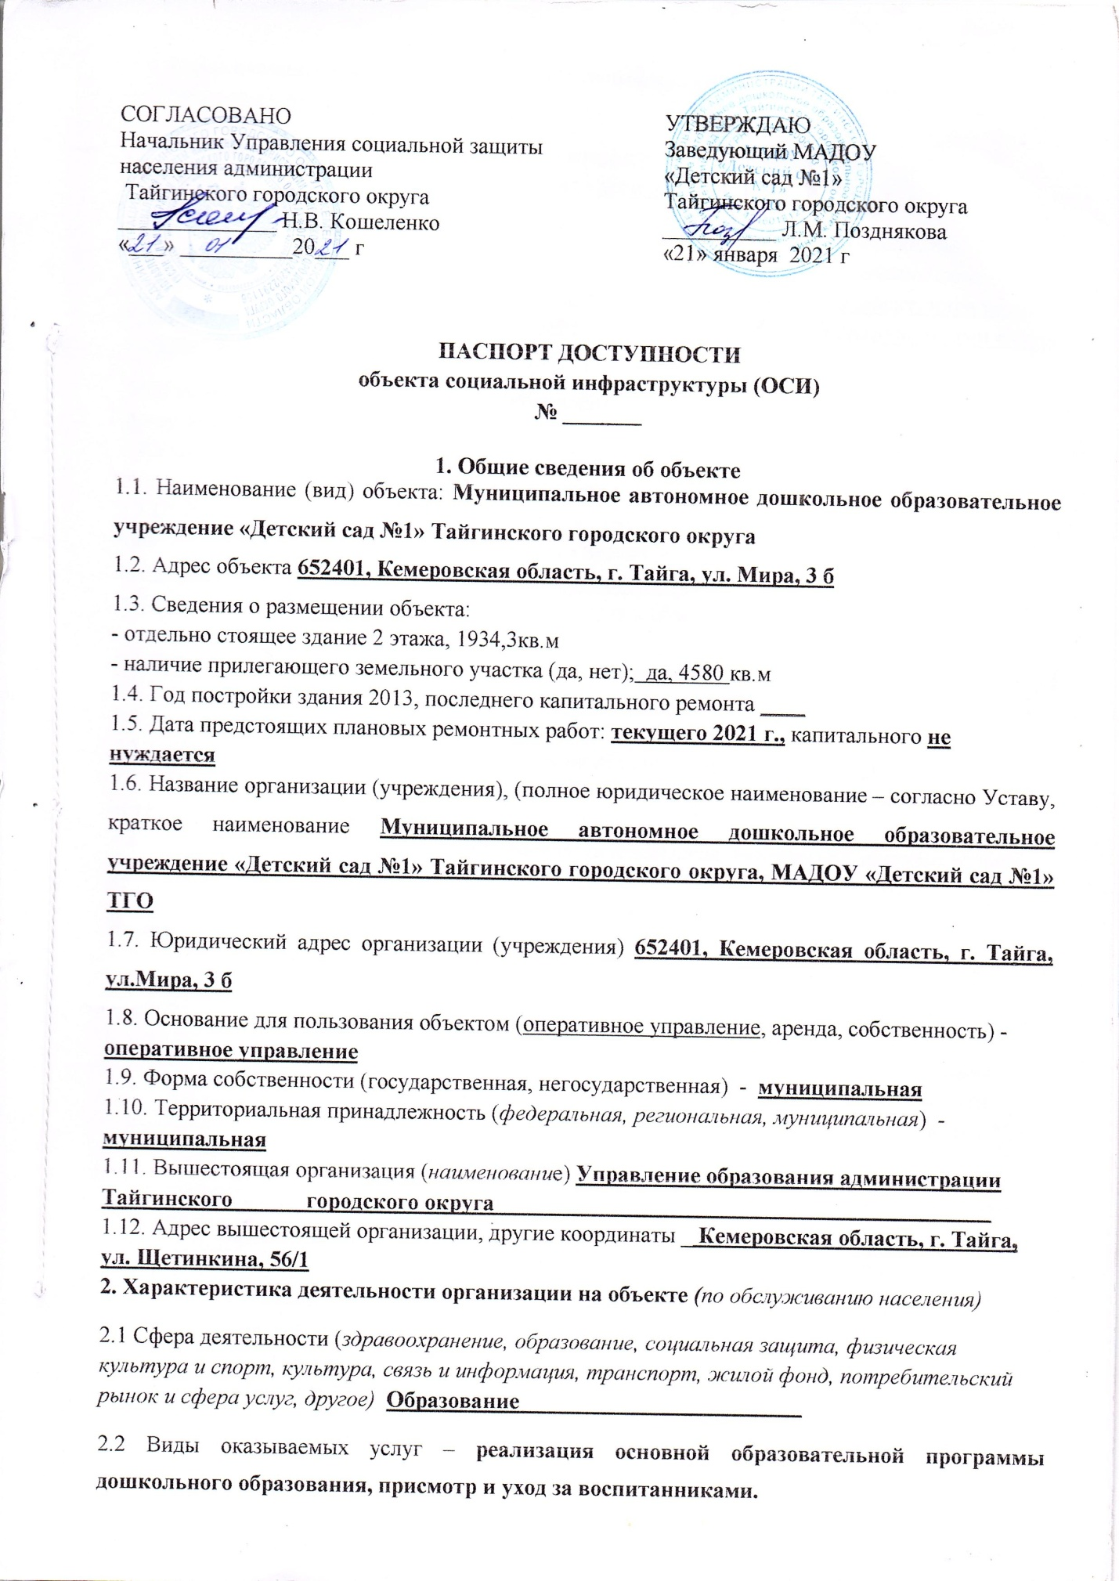

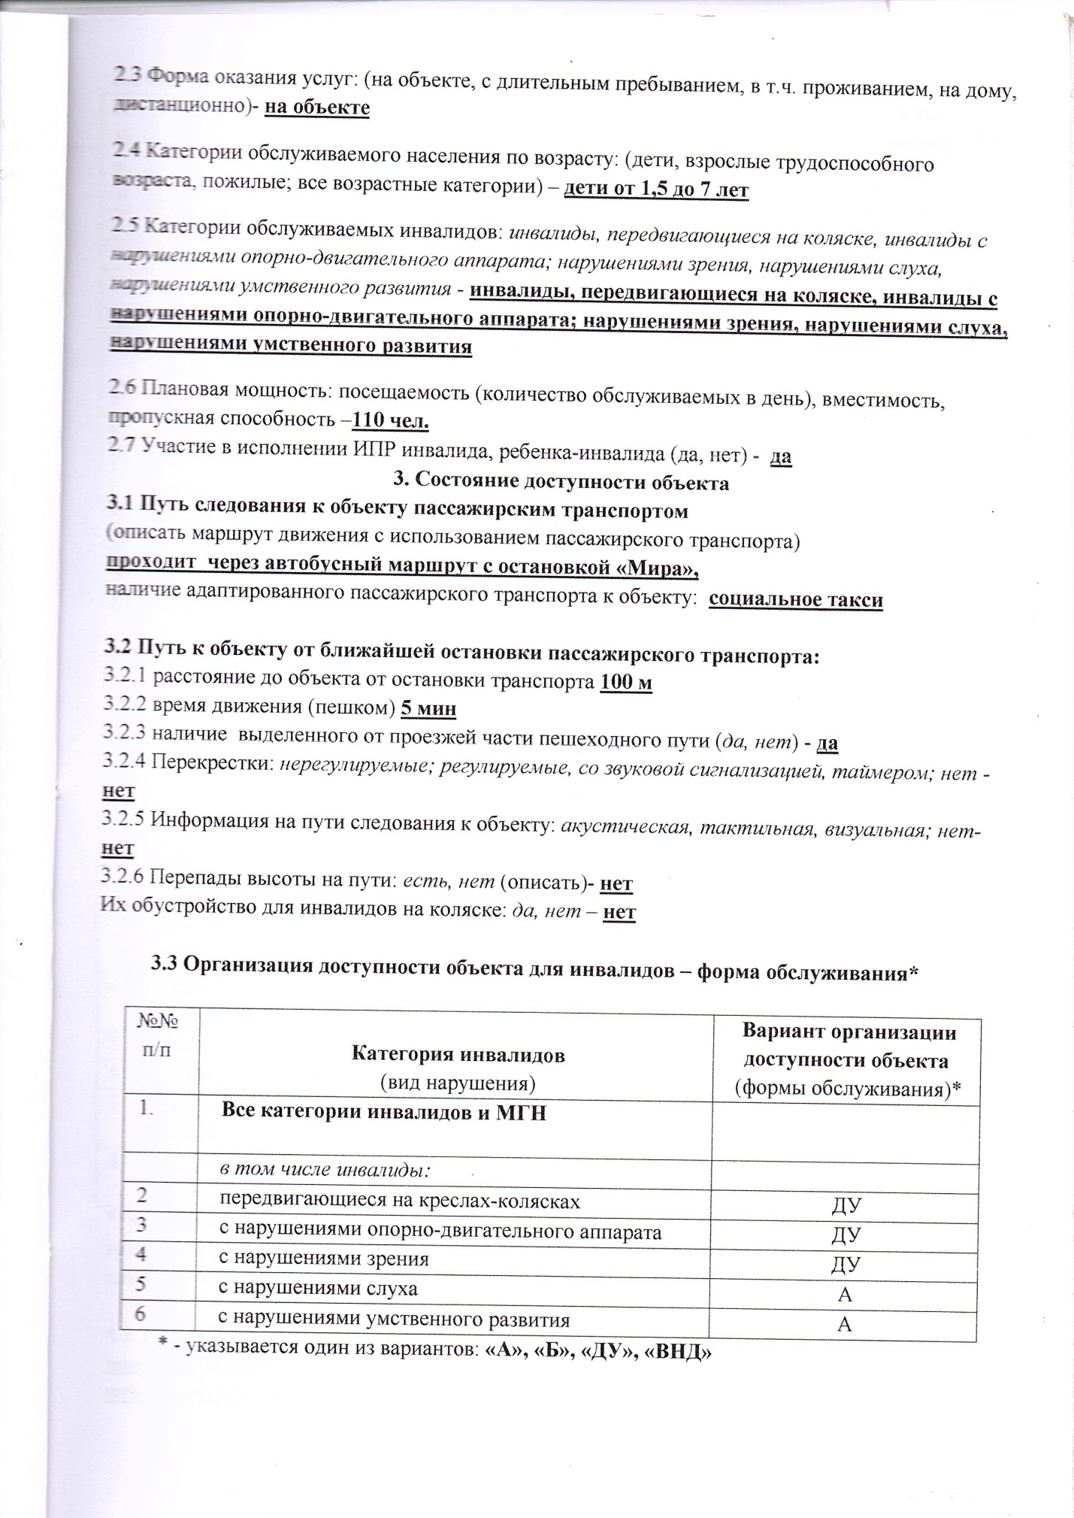

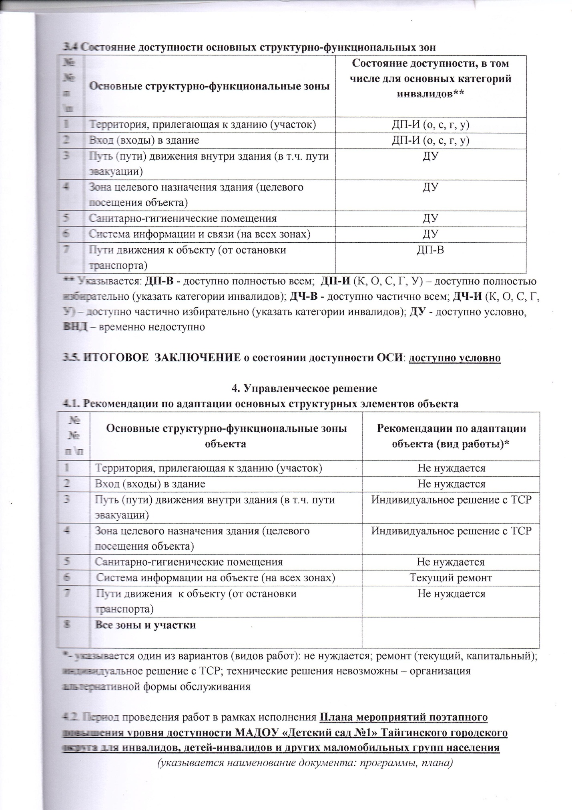

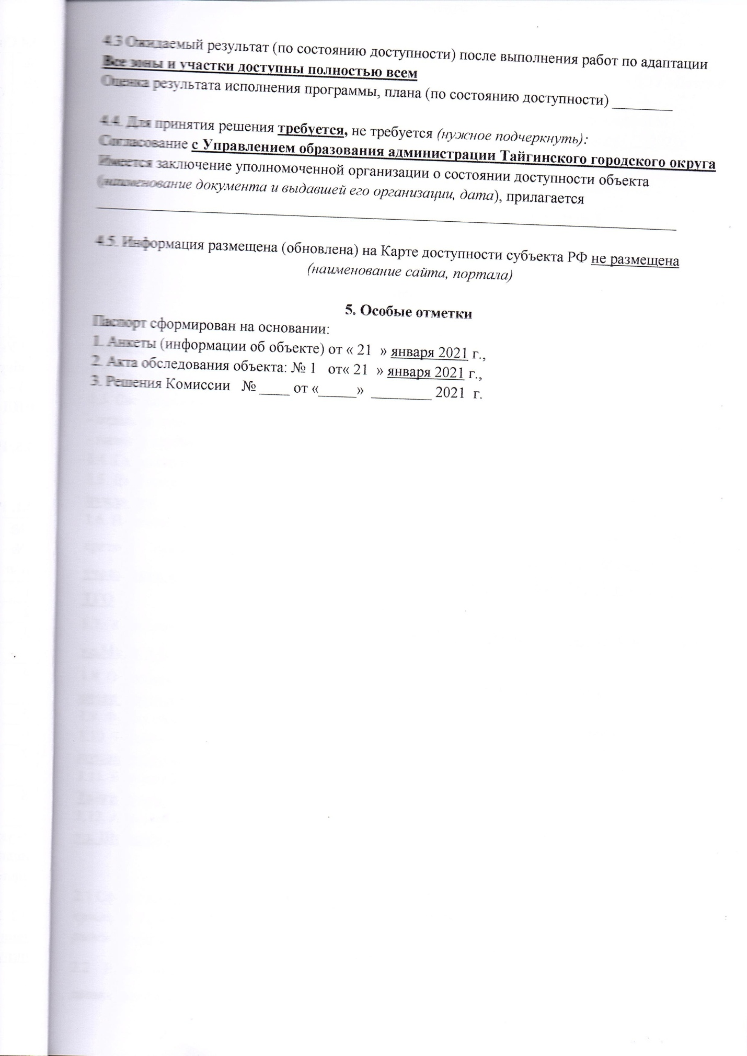

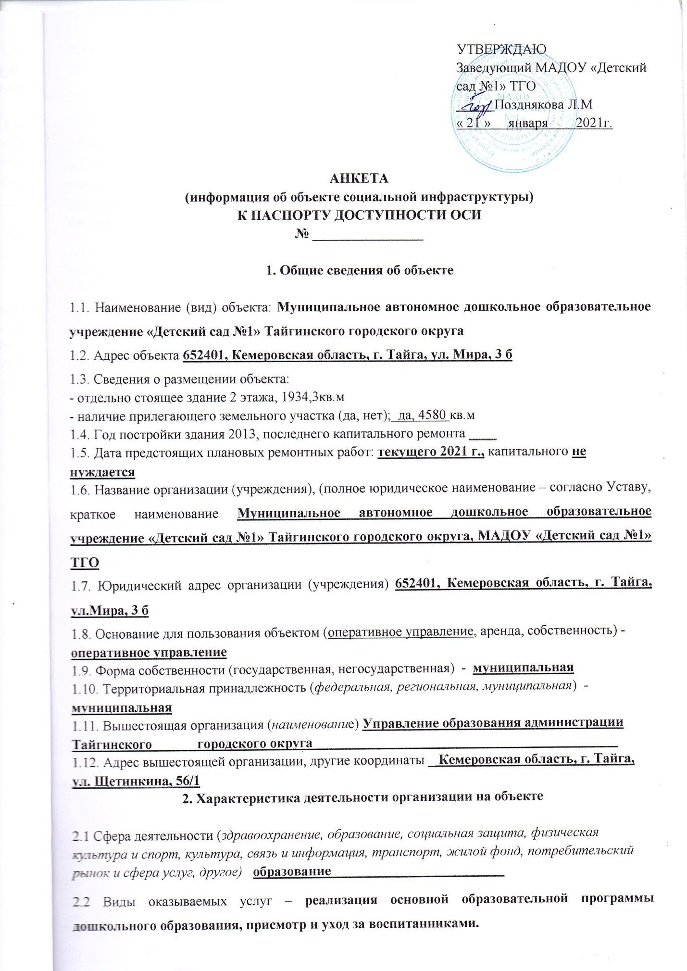

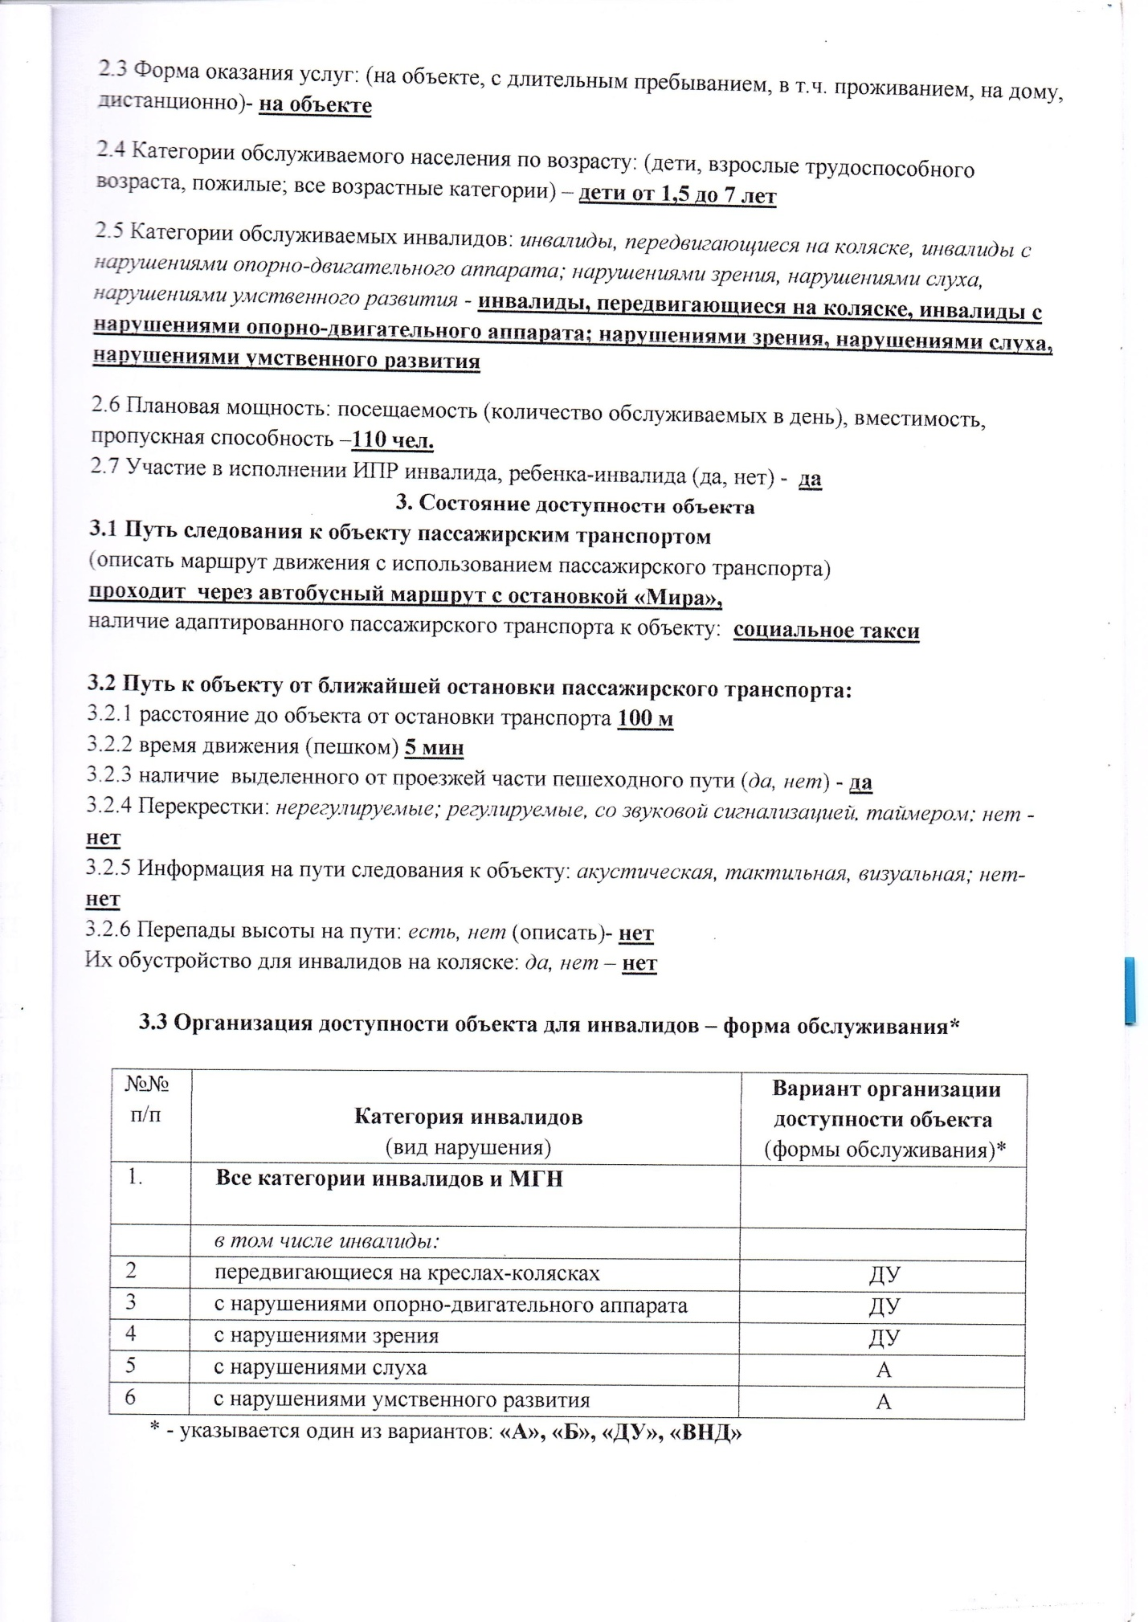

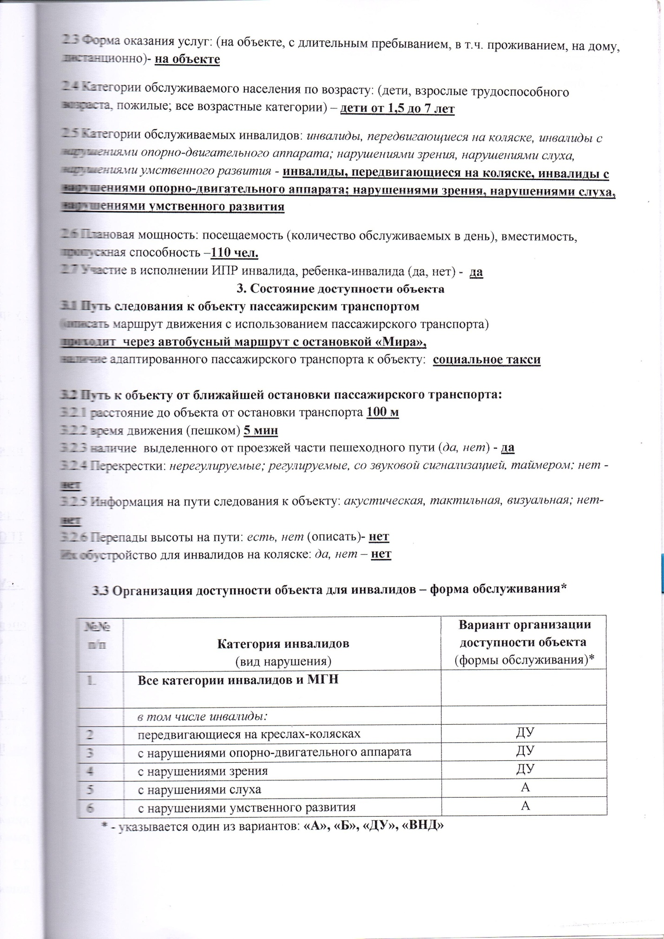

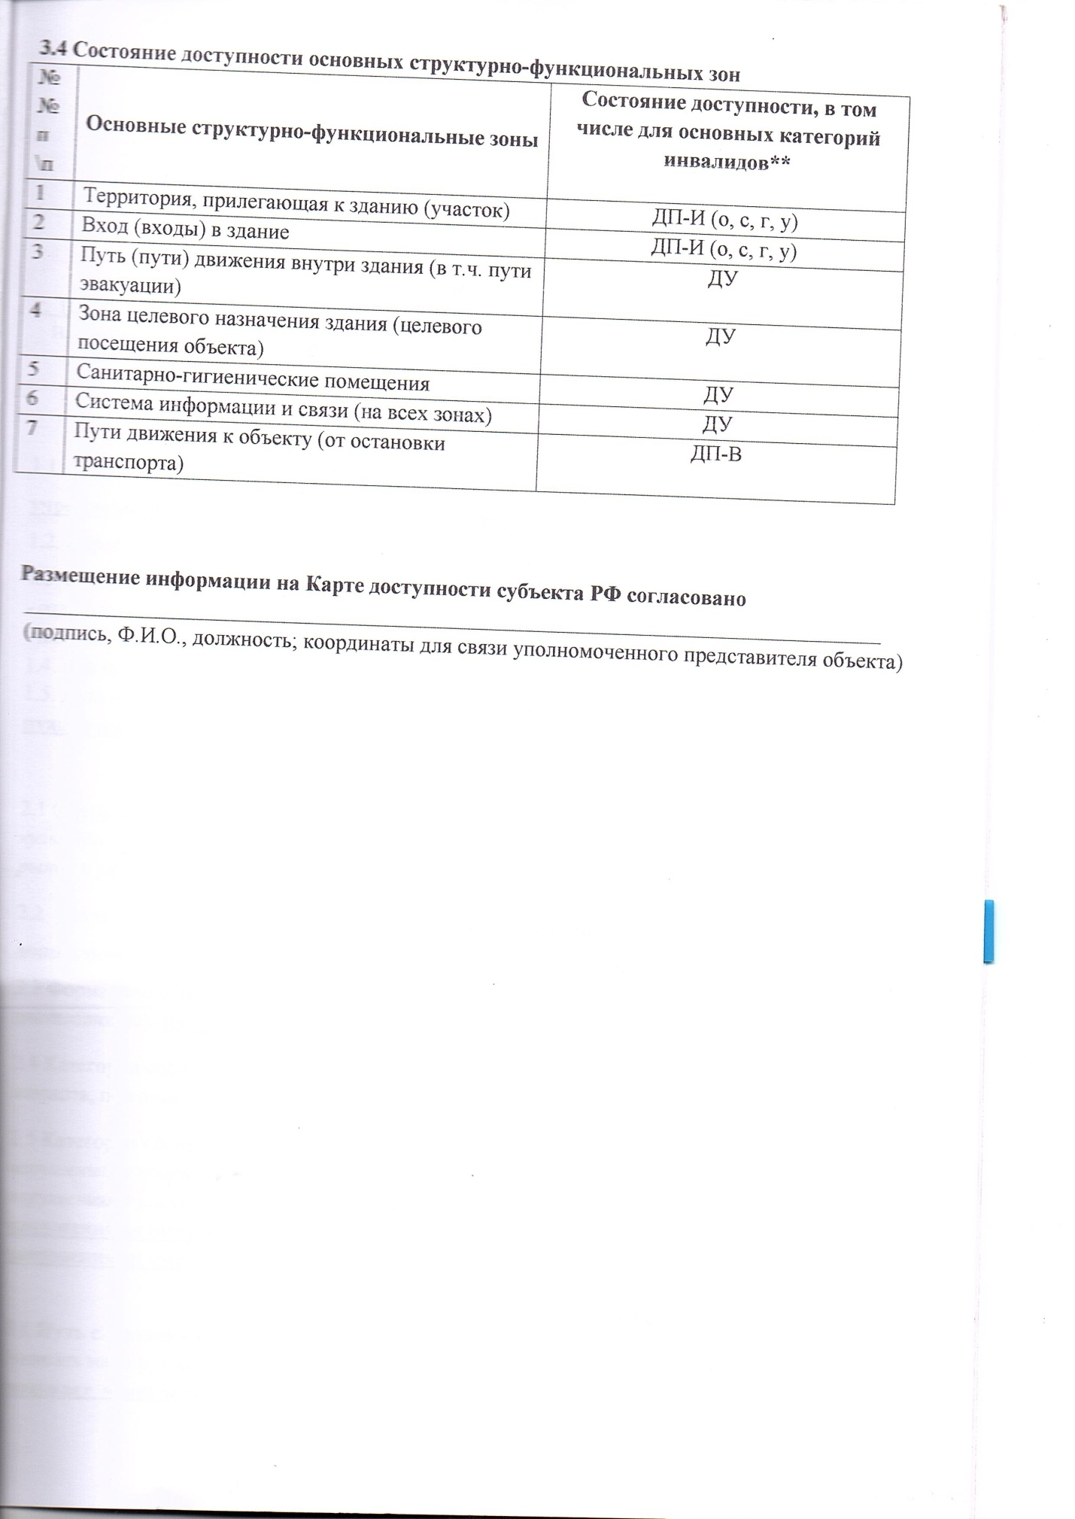

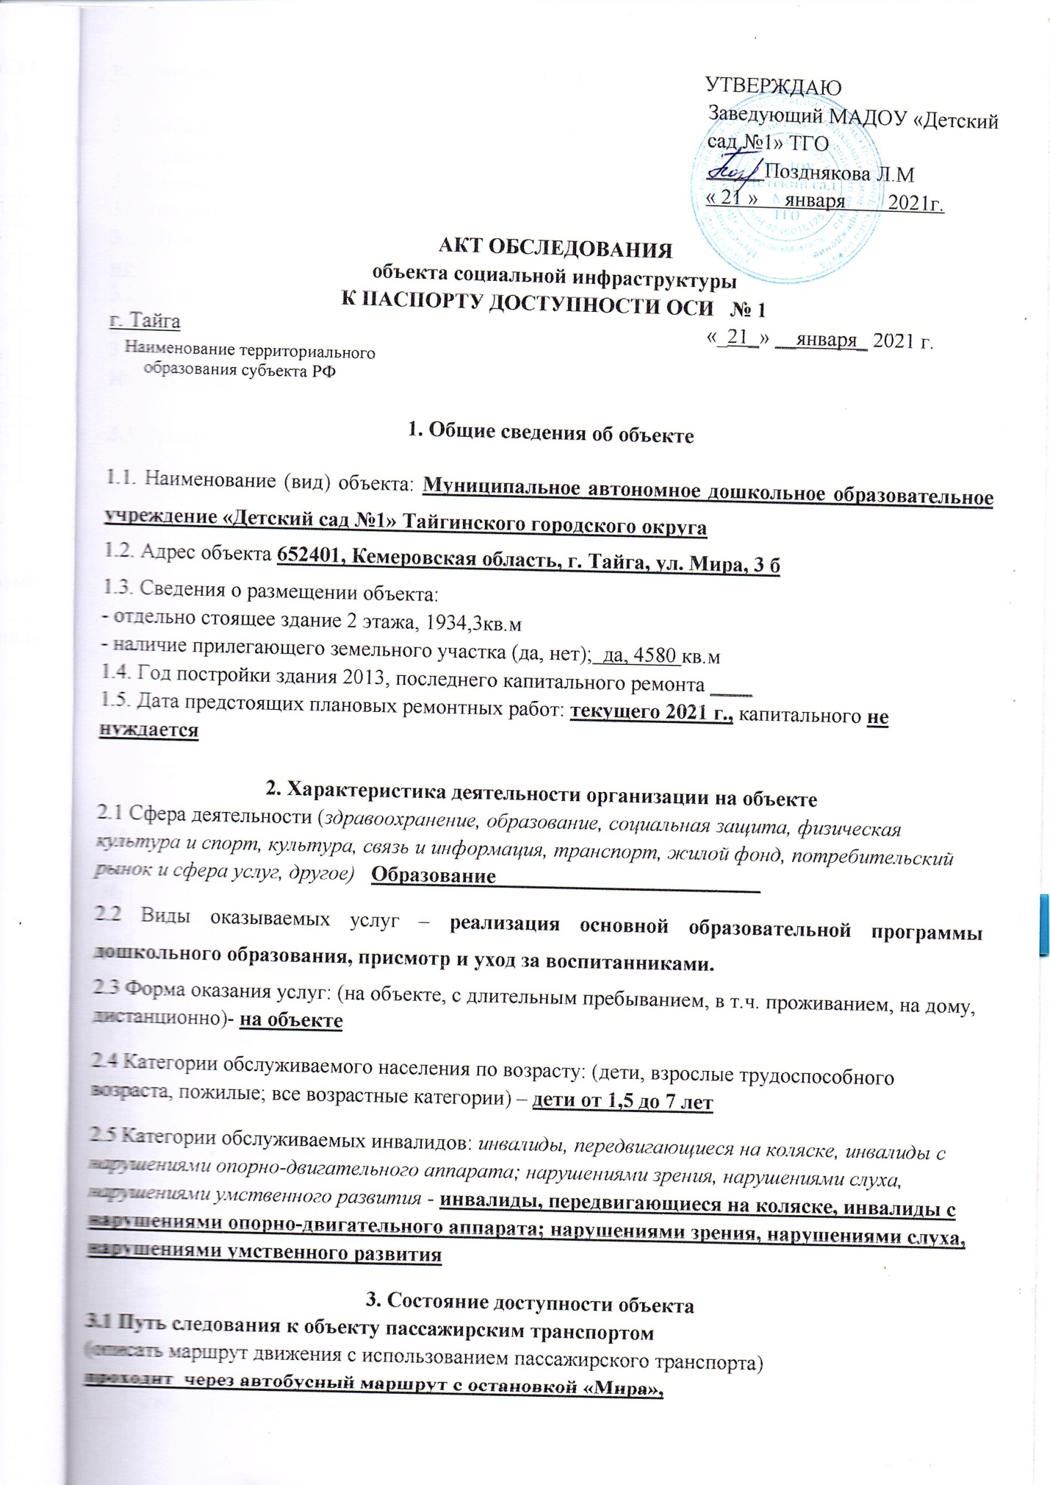
наличие адаптированного пассажирского транспорта к объекту: социальное такси
3.2 Путь к объекту от ближайшей остановки пассажирского транспорта:
3.2.1 расстояние до объекта от остановки транспорта 100 м
3.2.2 время движения (пешком) 5 мин
3.2.3 наличие выделенного от проезжей части пешеходного пути (да, нет) - да
3.2.4 Перекрестки: нерегулируемые; регулируемые, со звуковой сигнализацией, таймером; нет - нет
3.2.5 Информация на пути следования к объекту: акустическая, тактильная, визуальная; нет- нет
3.2.6 Перепады высоты на пути: есть, нет (описать)- нет
Их обустройство для инвалидов на коляске: да, нет – нет

3.3 Организация доступности объекта для инвалидов – форма обслуживания

№№  п/п | Категория инвалидов  (вид нарушения) | Вариант организации доступности объекта  (формы обслуживания)*
1. | Все категории инвалидов и МГН
 | в том числе инвалиды:
2 | передвигающиеся на креслах-колясках | ДУ
3 | с нарушениями опорно-двигательного аппарата | ДУ
4 | с нарушениями зрения | ДУ
5 | с нарушениями слуха | А
6 | с нарушениями умственного развития | А
* - указывается один из вариантов: «А», «Б», «ДУ», «ВНД»
3.4 Состояние доступности основных структурно-функциональных зон
№№  п/п | Основные структурно-функциональные зоны | Состояние доступности,  в том числе для основных категорий инвалидов** | Приложение
 |  |  | № на плане | № фото
1 | Территория, прилегающая к зданию (участок) | ДП-И (о, с, г, у) |  | №1
2 | Вход (входы) в здание | ДП-И |  | №2,3,4,5
3 | Путь (пути) движения внутри здания (в т.ч. пути эвакуации) | ДУ |  | №6,7,8
4 | Зона целевого назначения здания (целевого посещения объекта) | ДУ |  | №9
5 | Санитарно-гигиенические помещения | ДУ |  | №10
6 | Система информации и связи (на всех зонах) | ДУ |  | -
7 | Пути движения  к объекту (от остановки транспорта) | ДП-В |  | -

** Указывается: ДП-В - доступно полностью всем; ДП-И (К, О, С, Г, У) – доступно полностью избирательно (указать категории инвалидов); ДЧ-В - доступно частично всем; ДЧ-И (К, О, С, Г, У) – доступно частично избирательно (указать категории инвалидов); ДУ - доступно условно, ВНД - недоступно

3.5. ИТОГОВОЕ ЗАКЛЮЧЕНИЕ о состоянии доступности ОСИ: доступно условно
4. Управленческое решение (проект)
4.1. Рекомендации по адаптации основных структурных элементов объекта:

№№  п \п | Основные структурно-функциональные зоны объекта | Рекомендации по адаптации объекта (вид работы)*
1 | Территория, прилегающая к зданию (участок) | Не нуждается
2 | Вход (входы) в здание | Не нуждается
3 | Путь (пути) движения внутри здания (в т.ч. пути эвакуации) | Индивидуальное решение с ТСР
4 | Зона целевого назначения здания (целевого посещения объекта) | Индивидуальное решение с ТСР
5 | Санитарно-гигиенические помещения | Не нуждается
6 | Система информации на объекте (на всех зонах) | Текущий ремонт
7 | Пути движения к объекту (от остановки транспорта) | Не нуждается
8. | Все зоны и участки | Текущий ремонт
*- указывается один из вариантов (видов работ): не нуждается; ремонт (текущий, капитальный); индивидуальное решение с ТСР; технические решения невозможны – организация альтернативной формы обслуживания

4.2. Период проведения работ __ июнь-август 2021 года
в рамках исполнения Плана мероприятий поэтапного повышения уровня доступности МАДОУ «Детский сад №1» Тайгинского городского округа для инвалидов, детей-инвалидов и других маломобильных групп населения
_____________________________________________________________________________
(указывается наименование документа: программы, плана)
4.3 Ожидаемый результат (по состоянию доступности) после выполнения работ по адаптации ДП-И (К, О, С, Г, У) Все зоны и участки доступны полностью всем

Оценка результата исполнения программы, плана (по состоянию доступности) _____________________________________________________________________________
4.4. Для принятия решения требуется, не требуется (нужное подчеркнуть):
4.4.1. согласование Комиссии по координации деятельности в сфере обеспечения доступной среды жизнедеятельности для инвалидов и других МГН)
4.4.2. согласование работ с надзорными органами (в сфере проектирования и строительства, архитектуры, охраны памятников, другое - указать)

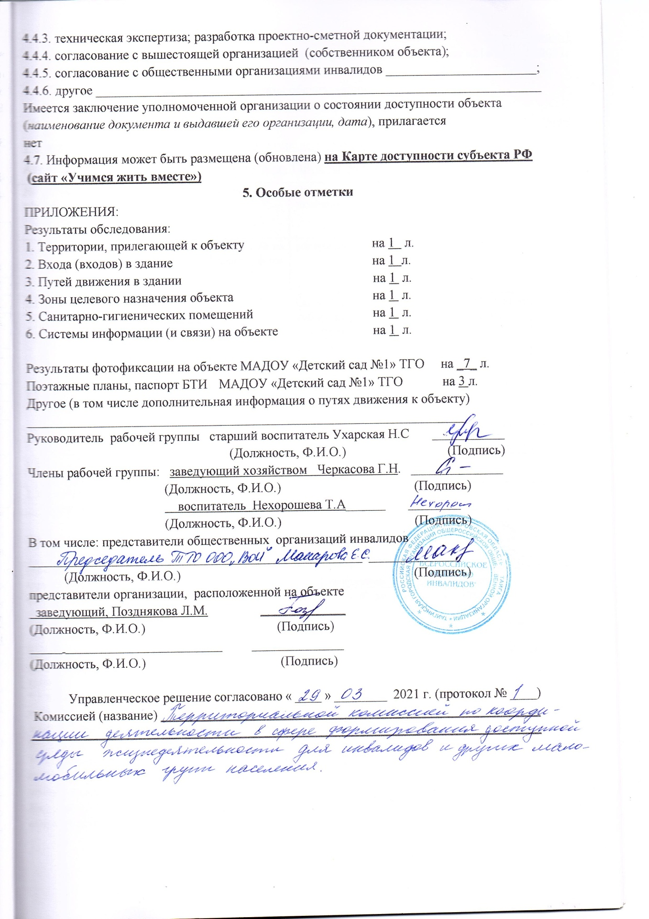

Приложение 1
к акту обследования ОСИ к паспорту доступности ОСИ № ___ от «21» января 2021г

Результаты обследования:
- Территории, прилегающей к зданию (участка)
Наименование (вид) объекта: Муниципальное автономное дошкольное образовательное учреждение «Детский сад №1» Тайгинского городского округа
Адрес объекта 652401, Кемеровская область, г. Тайга, ул. Мира, 3 б
№ п/п | Наменование функционально-планировочного элемента | Наличие элемента |  |  | Выявленные нарушения и замечания |  | Работы по адаптации объектов
 |  | Есть/  нет | № на плане | № на фото | содержание | Значимо для инвалида (категория) | Содержание | Виды работ
1.1 | Вход (входы) на территорию | есть |  | №1 | Отсутствие таблички с шрифтом Брайля, тактильных пиктограмм | ДЧ_И (С,Г,У) | Приобретение и установка | ТР
1.2 | Путь (пути) движения на территории | есть |  | №2,3
1.3 | Лестница (наружная) | нет
1.4 | Пандус (наружный) | Есть |  | №4
1.5 | Автостоянка и парковка | нет

- Заключение по зоне:

Наименование структурно-функциональной | Состояние доступности (к пункту 3.4 Акта обследования ОСИ)* | Приложение |  | Рекомендации по адаптации (вид работы) к пункту 4.1 Акта обследования ОСИ**
 |  | № на плане | № фото
Территория прилегающая к зданию | ДП-И (о, с, г, у) |  | №1 | Текущий ремонт
* Указывается: ДП-В - доступно полностью всем; ДП-И (К, О, С, Г, У) – доступно полностью избирательно (указать категории инвалидов); ДЧ-В - доступно частично всем; ДЧ-И (К, О, С, Г, У) – доступно частично избирательно (указать категории инвалидов); ДУ - доступно условно, ВНД – недоступно
** Указывается один из вариантов (видов работ): не нуждается; ремонт (текущий, капитальный); индивидуальное решение с ТСР; технические решения невозможны – организация альтернативной формы обслуживания
Комментарии к заключению: территория, прилегающая к зданию частично адаптирована для посещения МГН, требуется проведение текущего ремонт

Приложение 2
к акту обследования ОСИ к паспорту доступности ОСИ № ___ от «21» января 2021г

Результаты обследования:
- Входа (входов) в здание
Наименование (вид) объекта: Муниципальное автономное дошкольное образовательное учреждение «Детский сад №1» Тайгинского городского округа
Адрес объекта 652401, Кемеровская область, г. Тайга, ул. Мира, 3 б

№ п/п | Наменование функционально-планировочного элемента | Наличие элемента |  |  | Выявленные нарушения и замечания |  | Работы по адаптации объектов
 |  | Есть/нет | № на плане | № на фото | содержание | Значимо для инвалида (категория) | Содержание | Виды работ
2.1 | Лестница (наружная) | нет
2.2 | Пандус (наружный) | Есть |  | №4 | Замечаний нет
2.3 | Входная площадка (перед дверью) | есть |  | №3 | Замечаний нет
2.4 | Дверь (входная) | есть |  | №3 | Замечаний нет
2.5 | Тамбур | есть |  | №5 | Замечаний нет

- Заключение по зоне:

Наименование структурно-функциональной | Состояние доступности (к пункту 3.4 Акта обследования ОСИ)* | Приложение |  | Рекомендации по адаптации (вид работы) к пункту 4.1 Акта обследования ОСИ**
 |  | № на плане | № фото
Пандус (наружный) | Есть |  | №4
* Указывается: ДП-В - доступно полностью всем; ДП-И (К, О, С, Г, У) – доступно полностью избирательно (указать категории инвалидов); ДЧ-В - доступно частично всем; ДЧ-И (К, О, С, Г, У) – доступно частично избирательно (указать категории инвалидов); ДУ - доступно условно, ВНД – недоступно
** Указывается один из вариантов (видов работ): не нуждается; ремонт (текущий, капитальный); индивидуальное решение с ТСР; технические решения невозможны – организация альтернативной формы обслуживания

Комментарии к заключению: вход (входы) в здание условно доступен для МГН

Приложение 3
к акту обследования ОСИ к паспорту доступности ОСИ № ___ от «21»января 2021г
Результаты обследования:
- Пути (путей) движения внутри здания (в том числе путей эвакуации)
Наименование (вид) объекта: Муниципальное автономное дошкольное образовательное учреждение «Детский сад №1» Тайгинского городского округа
Адрес объекта 652401, Кемеровская область, г. Тайга, ул. Мира, 3 б
№ п/п | Наменование функционально-планировочного элемента | Наличие элемента |  |  | Выявленные нарушения и замечания |  | Работы по адаптации объектов
 |  | Есть/  нет | № на пла  не | № на фото | содержание | Значимо для инвалида (категория) | Содержание | Виды работ
3.1 | Коридор (вестибюль, зона ожидания) | есть |  | №7 | Отсутствует информационная поддержка МГН | все | Обеспечение информационной поддержки | Текущий ремонт
3.2 | Лестница внутри здания | нет |  | №11
3.3 | Пандус внутри здания | нет
3.4 | Лифт пассажирский (или подъемник) | нет
3.5 | Двери | есть |  | №5 | Не соответствуют по ширине | все | Технические решения невозможны
3.6 | Пути эвакуации (в том числе зоны безопасности) | есть |  | №8 | Не соответст  вуют по ширине про  хода менее (1,5 м). Нет зон безопасности | все | Технические решения невозможны

- Заключение по зоне:
Наименование структурно-функциональной | Состояние доступности (к пункту 3.4 Акта обследования ОСИ)* | Приложение |  | Рекомендации по адаптации (вид работы) к пункту 4.1 Акта обследования ОСИ**
 |  | № на плане | № фото
Пути (путей) движения внутри здания (в том числе путей эвакуации) | ДУ |  | №,6,7,8 | Технические решения невозможны
* Указывается: ДП-В - доступно полностью всем; ДП-И (К, О, С, Г, У) – доступно полностью избирательно (указать категории инвалидов); ДЧ-В - доступно частично всем; ДЧ-И (К, О, С, Г, У) – доступно частично избирательно (указать категории инвалидов); ДУ - доступно условно, ВНД – недоступно
** Указывается один из вариантов (видов работ): не нуждается; ремонт (текущий, капитальный); индивидуальное решение с ТСР; технические решения невозможны – организация альтернативной формы обслуживания
Комментарии к заключению: пути (путей) движения внутри здания (в том числе путей эвакуации) условно доступны для МГН, технические решения невозможны.

Приложение 4
к акту обследования ОСИ к паспорту доступности ОСИ № ___ от «21» сентября 2021 г

Результаты обследования:
4. Зоны целевого назначения здания (целевого посещения объекта)
Наименование (вид) объекта: Муниципальное автономное дошкольное образовательное учреждение «Детский сад №1» Тайгинского городского округа
Адрес объекта 652401, Кемеровская область, г. Тайга, ул. Мира, 3 б
№ п/п | Наменование функционально-планировочного элемента | Наличие элемента |  |  | Выявленные нарушения и замечания |  | Работы по адаптации объектов
 |  | Есть/  нет | № на пла  не | № на фото | содержание | Значимо для инвалида (категория) | Содержание | Виды работ
4.1 | форма обслуживания (группа) | есть | № 23 | №9 | Отсутствие специализированных устройств, приспособлений, мебели | все | Обустройство специализированного места для предоставления услуг МГН | Текущий ремонт
4.2 | Зальная форма обслуживания | нет
4.3 | Прилавочная форма обслу живания | нет
4.4 | Форма обслуживания с перемеще  нием по маршруту | нет
4.5 | Кабина для индивидуаль  ного обслу живания | нет

- Заключение по зоне:
Наименование структурно-функциональной | Состояние доступности (к пункту 3.4 Акта обследования ОСИ)* | Приложение |  | Рекомендации по адаптации (вид работы) к пункту 4.1 Акта обследования ОСИ**
 |  | № на плане | № фото
Зоны целевого назначения здания (целевого посещения объекта) | ДУ | №23 | №, 9 | Текущий ремонт
* Указывается: ДП-В - доступно полностью всем; ДП-И (К, О, С, Г, У) – доступно полностью избирательно (указать категории инвалидов); ДЧ-В - доступно частично всем; ДЧ-И (К, О, С, Г, У) – доступно частично избирательно (указать категории инвалидов); ДУ - доступно условно, ВНД – недоступно
** Указывается один из вариантов (видов работ): не нуждается; ремонт (текущий, капитальный); индивидуальное решение с ТСР; технические решения невозможны – организация альтернативной формы обслуживания
Комментарии к заключению: Зоны целевого назначения здания (целевого посещения объекта) условно доступны для МГН, требуется проведение текущего ремонта

Приложение 5
к акту обследования ОСИ к паспорту доступности ОСИ № ___ от «__» ________202___ г

Результаты обследования:
5.Санитарно-гигиенических помещений.
Наименование (вид) объекта: Муниципальное автономное дошкольное образовательное учреждение «Детский сад №1» Тайгинского городского округа
Адрес объекта 652401, Кемеровская область, г. Тайга, ул. Мира, 3 б

№ п/п | Наменование функционально-планировочного элемента | Наличие элемента |  |  | Выявленные нарушения и замечания |  | Работы по адаптации объектов
 |  | Есть/  нет | № на плане | № на фото | содержание | Значимо для инвалида (категория) | Содержание | Виды работ
5.1 | Туалетная комната | есть | №18 | №10 | Габариты не соответствуют СП 59.13330.2012 | К,О | Технические решения невозможны
5.2 | Душевая/ванная комната | нет
5.3 | Бытовая комната (гардеробная) | нет

- Заключение по зоне:

Наименование структурно-функциональной | Состояние доступности (к пункту 3.4 Акта обследования ОСИ)* | Приложение |  | Рекомендации по адаптации (вид работы) к пункту 4.1 Акта обследования ОСИ**
 |  | № на плане | № фото
Санитарно-гигиенические помещения | ДУ | №18 | № 10 | Технические решения невозможны
* Указывается: ДП-В - доступно полностью всем; ДП-И (К, О, С, Г, У) – доступно полностью избирательно (указать категории инвалидов); ДЧ-В - доступно частично всем; ДЧ-И (К, О, С, Г, У) – доступно частично избирательно (указать категории инвалидов); ДУ - доступно условно, ВНД – недоступно
** Указывается один из вариантов (видов работ): не нуждается; ремонт (текущий, капитальный); индивидуальное решение с ТСР; технические решения невозможны – организация альтернативной формы обслуживания

Комментарии к заключению: санитарно-гигиенические помещения условно доступны для МГН, технические решения невозможны.

Приложение 6
к акту обследования ОСИ к паспорту доступности ОСИ № ___ от «__» ________202___ г

Результаты обследования:
6.Системы информации на объекте.
Наименование (вид) объекта: Муниципальное автономное дошкольное образовательное учреждение «Детский сад №1» Тайгинского городского округа
Адрес объекта 652401, Кемеровская область, г. Тайга, ул. Мира, 3 б

№ п/п | Наменование функционально-планировочного элемента | Наличие элемента |  |  | Выявленные нарушения и замечания |  | Работы по адаптации объектов
 |  | Есть/нет | № на плане | № на фото | содержание | Значимо для инвалида (категория) | Содержание | Виды работ
6.1 | Визуальные средства | нет |  |  | Отсутствие световых сигналов, сигнальных карточек | С | Доступность информации, оборудования | Приобретение световых сигналов, сигнальных карточек
6.2 | Акустические средства | нет |  |  | Отсутствие акустических средств | Г | Доступность информации, оборудования | Приобретение акустических средств
6.3 | Тактильные средства | нет |  |  | Отсутствие тактильных средств | Г | Доступность информации, оборудования | Приобретение тактильных средств

- Заключение по зоне:

Наименование структурно-функциональной | Состояние доступности (к пункту 3.4 Акта обследования ОСИ)* | Приложение |  | Рекомендации по адаптации (вид работы) к пункту 4.1 Акта обследования ОСИ**
 |  | № на плане | № фото
Системы информации на объекте | ДУ |  | №11 | Приобретение световых сигналов, сигнальных карточек, акустических, тактильных средств
* Указывается: ДП-В - доступно полностью всем; ДП-И (К, О, С, Г, У) – доступно полностью избирательно (указать категории инвалидов); ДЧ-В - доступно частично всем; ДЧ-И (К, О, С, Г, У) – доступно частично избирательно (указать категории инвалидов); ДУ - доступно условно, ВНД – недоступно
** Указывается один из вариантов (видов работ): не нуждается; ремонт (текущий, капитальный); индивидуальное решение с ТСР; технические решения невозможны – организация альтернативной формы обслуживания

Комментарии к заключению: системы информации на объекте условно доступны для МГН, приобретение световых сигналов, сигнальных карточек, акустических средств.

